1. Colores de la página.

Definir los colores primarios, secundarios, etc. a utilizar en la interfaz de usuario de la página web.

Para el Implementación de la plataforma de gestión y publicación de eventos realizados en la facultad de negocios y tecnologías se requiere el uso de los siguientes colores:

|  |  |
| --- | --- |
|  | # 0D47A1 |
|  | #2E7D32 |

1. Componentes de los botones.

Son elementos creados para la interacción de tareas que realiza el usuario dentro del sistema, es importante mantener una consistencia visual para no confundir al usuario a la hora de conﬁrmar su acción o tarea a realizar. El diseño se presenta de forma rectangular con bordes redondeados ya que los usuarios están familiarizados con estos.

Tipos:

● Básicos ● Sin relleno ● De bloque.

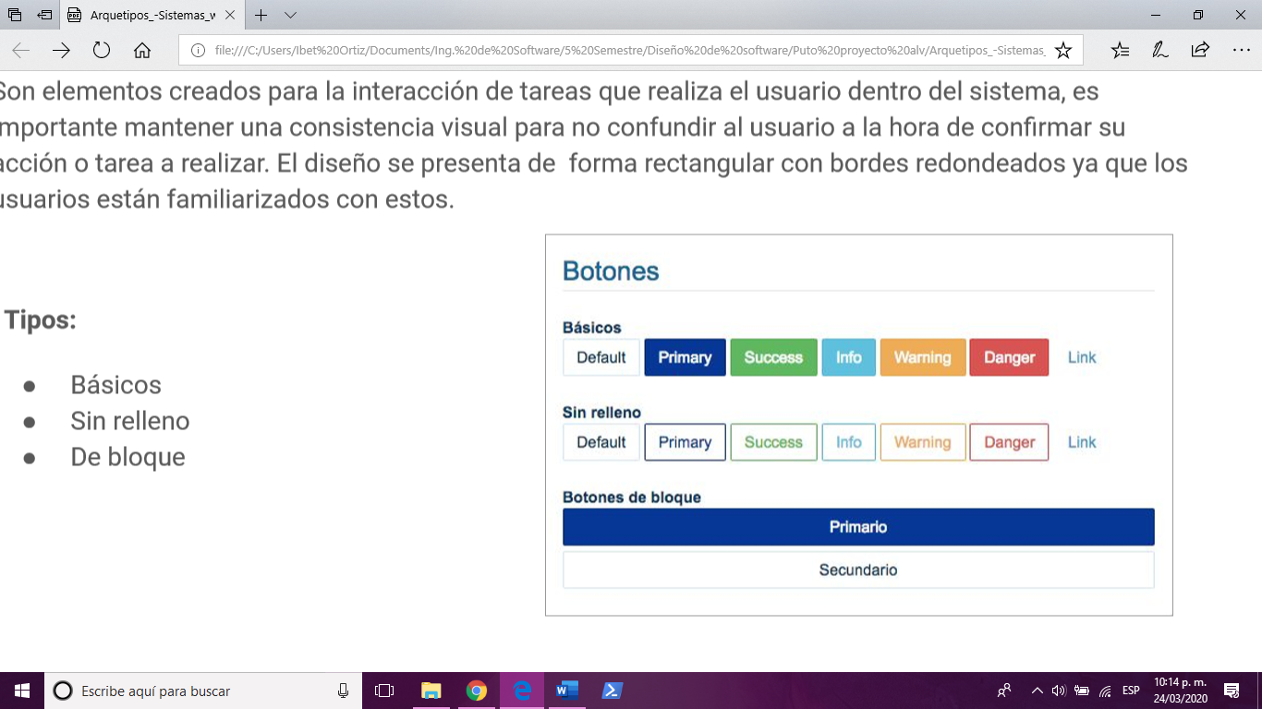

1. Estructura interna del sistema.

Se componen de 3 secciones: encabezado, contenido y pie de página.

